
30 octombrie 2013
ICR Londra: Comunicat de presă

Primul proiect românesc de anvergură la prestigiosul Muzeu V&A:
Columna lui Traian 1900 - O privire contemporană asupra a două milenii de istorie

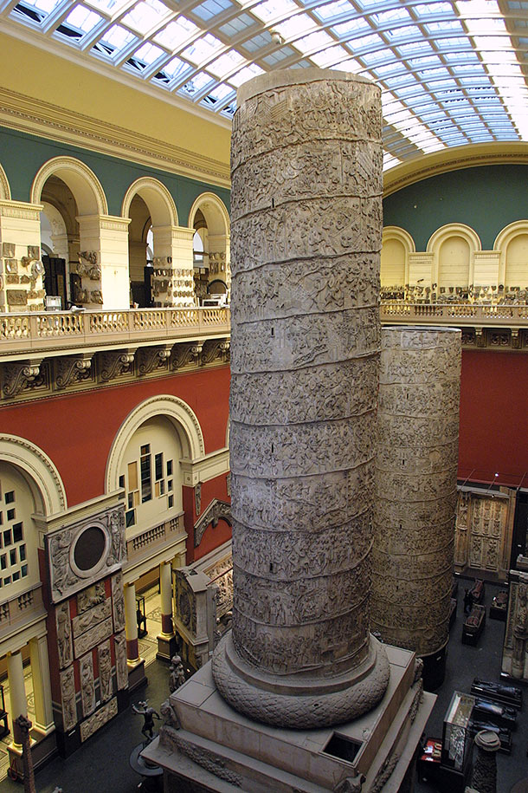
Institutul Cultural Român din Londra și Muzeul Victoria & Albert (V&A) lansează programul „Columna lui Traian 1900: O privire contemporană asupra a două milenii de istorie", cuprinzând șase evenimente dedicate aniversării a 19 secole de la ridicarea, la Roma, a Columnei lui Traian, unul dintre cele mai importante monumente antice și o referință esențială pentru istoria și identitatea românilor. În egală măsură, programul comemorează 140 de ani de la inaugurarea sălii Casts Court a muzeului londonez, în 1873, creată special pentru a găzdui o replică unică în Europa, în mărime naturală, a Columnei, achiziționată în timpul Reginei Victoria.
Programul reprezintă primul proiect românesc de anvergură realizat în colaborare cu prestigiosul Muzeu Victoria & Albert, una dintre instituțiile culturale cele mai cunoscute ale Londrei și cel mai mare muzeu de arte decorative şi design din lume, care atrage anual peste două milioane de vizitatori.
Conceptul curatorial a fost dezvoltat în comun de echipa ICR Londra și departamentul din cadrul V&A responsabil de crearea unora dintre cele mai vizitate expoziții ale Londrei în ultimii ani, „Diaghilev și baletele rusești” și „David Bowie Is”.
Cele șase evenimente, derulate în perioada noiembrie 2013 – ianuarie 2014 în spațiile renumitului V&A, dar și la sediul ICR Londra, urmăresc să recupereze semnificația celebrului monument atât din perspectivă istorică și identitară, cât și ca sursă de inspirație pentru formele cele mai inovatoare ale artei contemporane.
Columna lui Traian și extraordinara poveste pe care aceasta o narează vor fi repuse astfel în circulație prin intermediul filmului, fotografiei 3D, dar și cu ajutorul unor dialoguri academice. Elementul cel mai spectaculos al programului îl constituie o intervenție complexă, video-acustică, asupra Columnei, realizată de către doi dintre cei mai originali artiști români ai momentului, care vor readuce la viață, prin video-mapping și sunet, episoadele și personajele cuceririi romane a Daciei.
Lansarea oficială a programului va avea loc la Muzeul Victoria & Albert, printr-o recepție precedată de intervenții ale profesorului Martin Roth, directorul general al V&A, ES dr. Ion Jinga, ambasadorul României în Marea Britanie, d-lui Liviu Jicman, vicepreședinte al Institutului Cultural Român, și d-lui Dorian Branea, directorul ICR Londra.
Programul debutează pe 21 noiembrie la ICR Londra, cu vernisajul expoziției de fotografie „Columna”, realizată de ICR Londra în parteneriat cu Muzeul Național de Istorie a României, cuprinzând 125 de imagini stereoscopice ale scenelor de luptă de pe reliefurile monumentului și animații 3D, sub semnătura arhitectului Matei Filip. Expoziția va fi ilustrată de o lucrare audio inspirată de instrumente antice, creată special de artistul Rochițe (Cătălin Matei), și va fi deschisă de către dr. Ernest Oberländer-Târnoveanu, directorul Muzeului Național de Istorie a României.
După vernisaj, va avea loc o proiecție specială a filmului „Columna”, regizat de Mircea Drăgan în 1968, în prezența starului britanic Richard Johnson, titularul unuia dintre rolurile principale alături de Antonella Lualdi, Amza Pellea și Ilarion Ciobanu, care va discuta cu publicul despre experiența filmărilor de acum 45 de ani de la Brașov și despre ce a însemnat acest rol în cariera sa.
Pe 22 noiembrie, în sala replicilor în mărime naturală de la Muzeul V&A, artiștii Dreamrec (Silviu Vișan) și Rochiţe (Cătălin Matei) vor oferi publicului un spectacol live de proiecții video (3D mapping, proiecţii video, lasere) și muzică electronică, re-imaginând, cu ajutorul celor mai noi tehnologii, tumultul războaielor dacice și fascinantele povești imortalizate în piatră pe Columnă, într-o reinterpretare actuală și originală a unuia dintre cele mai impresionante vestigii ale Antichității. Spectacolul va fi precedat de proiecția unui scurt documentar despre istoria Columnei, produs de Muzeul Victoria & Albert, cu un comentariu voice-over de Dan Snow, cunoscutul prezentator BBC. Proiectul celor doi artişti este prima prezență românească, de mare vizibilitate, din programul acestui muzeu de reputaţie globală. Spectacolul va fi reluat în cadrul „Serilor deschise" de la V&A, un foarte popular program permanent ce atrage mii de vizitatori, pe 6 decembrie 2013 şi 24 ianuarie 2014.
În cadrul aceluiaşi program, pe 23 noiembrie, istoricul Ernest Oberländer-Târnoveanu și interlocutorii săi britanici, experți în istorie romană, vor discuta la V&A despre etnogeneza românilor, precum și despre valoarea istorică, artistică și educativă a Columnei și a replicilor existente la muzeele din Londra și București.
Programul „Columna lui Traian 1900. O privire contemporană asupra a două milenii de istorie" este realizat de către Institutul Cultural Român din Londra în colaborare cu Muzeul „Victoria & Albert”, cu sprijinul Ambasadei României la Londra.
Mai multe detalii la www.icr-london.co.uk.

